

Magtest

Résultats Magtest
- Affichage des résultats avec nombres d'usagers par catégorie.
- Visualisation par groupe possible.
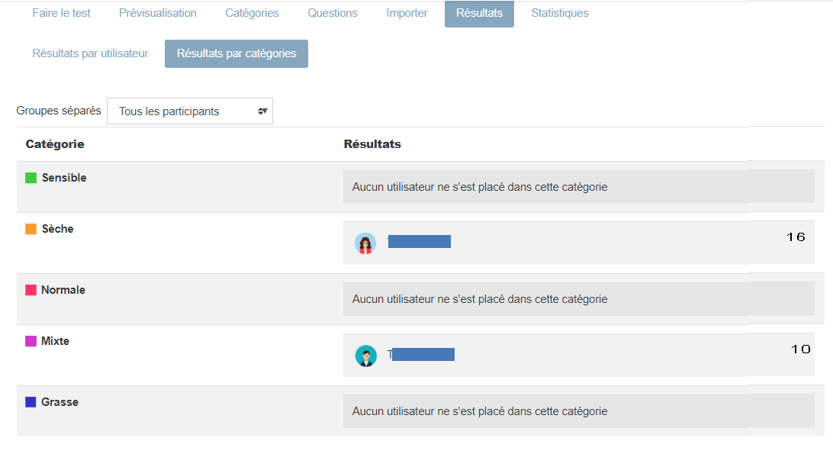

Statistiques Magtest
Illustration à ajouter

Crédits
- Etienne Roze
- Valéry Frémaux (valery@activeprolearn.com)- Développements et tests
- Florence Labord (florence@activeprolearn.com) : Documentation

Retour au guide d'utilisation - Revenir à l'index du module Magtest - Revenir à l'index des plugins - Revenir au catalogue

